**ABSTRAK**

Penelitian ini bertujuan untuk menganalisis pengelolaan dana zakat lembaga amil zakat yatim mandiri medan dan menganalisis bentuk transaparansi dan akuntabilitas laporan keuangan lembaga amil zakat yatim mandiri medan tahun 2017-2019. Metode penelitian yang digunakan adalah metode kualitatif dengan analisis deskriptif menggunakan data primer dan sekunder yang diambil dari data laporan keuangan serta dengan metode wawancara.Hasil penelitian menyimpulkan bahwa Lembaga Amil Zakat Yatim Mandiri Medan. memiliki system pengelolaan yang terstruktur dan terorganisir, melibatkan berbagai devisi dan bagian dalam proses pengumpulan, penyaluran, dan pengeluaran dana zakat, dan untuk meningkatkan kesejahteraan masyarakat yaitu melalui program pemberdayaan ekonomi pengelolaan zakat produktif. Transparansi dan Akuntabilitas laporan keuangan LAZ Yatim Mandiri Medan tahun 2017-2019 terhadap laporan keuangan seperti laporan posisi keuangan, laporan laba ragu, dan laporan arus kas yang disusun secara berkala.

***Kata Kunci : Akuntansi Zakat, Transparansi, Akuntabilitas, Pengelolaan Dana Zakat***

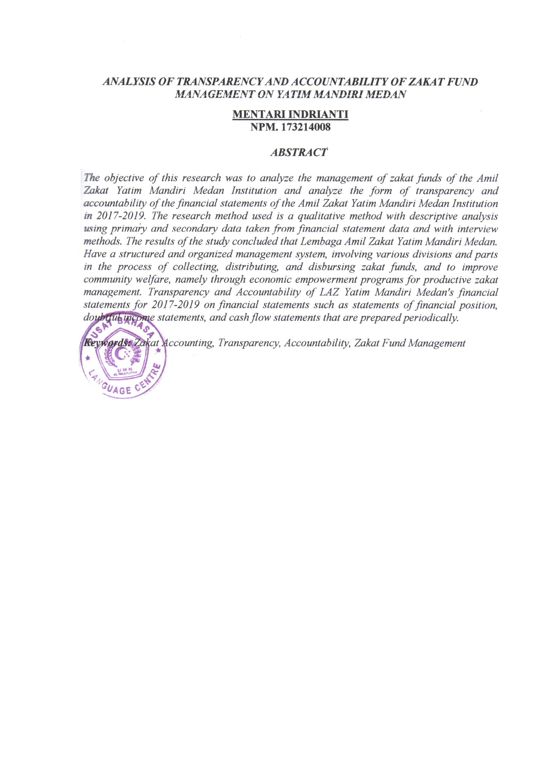**ABSTRACT**

*This research aims to analyze the management of zakat funds at the Medan Mandiri Orphan Zakat Institution and analyze the form of transparency and accountability of the Medan Mandiri Orphan Zakat Amil Zakat Institution's financial reports for 2017-2019. The research method used is a qualitative method with descriptive analysis using primary and secondary data taken from financial report data as well as interview methods. The results of the research conclude that the Amil Zakat Yatim Mandiri Medan Institution. has a structured and organized management system, involving various divisions and sections in the process of collecting, distributing and disbursing zakat funds, and to improve community welfare, namely through an economic empowerment program for productive zakat management. Transparency and Accountability of LAZ Yatim Mandiri Medan's 2017-2019 financial reports regarding financial reports such as financial position reports, doubtful profit reports and cash flow reports which are prepared periodically.*

***Keywords:Zakat Accounting, Transparency, Accountability, Management Of Zakat Funds***

***Kata Kunci : Akuntansi Zakat, Transparansi, Akuntabilitas, Pengelolaan Dana Zak***